基于离差最大化的组合赋权算法开发文档

# 1 算法原理

## 1.1 算法概述

在多属性决策中，对于某一决策者的规范化决策矩阵，如果第某个属性对所有决策方案而言均无差别，则该属性对决策方案的排序将不起作用，这样的属性可令其权系数为0；反之，如果某个属性使所有决策方案的属性值有较大差异，这样的属性对决策方案的排序将起较大作用，此时应给该属性赋予较大的权系数。因此，从对方案进行排序的角度考虑，方案指标值偏差越大，应该赋予越大的权重。

离差最大化是使各方法下的结果值之间的距离达到最大的思想来建立模型，最终结果值之间距离较大，便于排序。

## 1.2 算法组成与步骤

假设权重向量为，方案的属性评价值为，，，那么可以得到其组合评价值为：



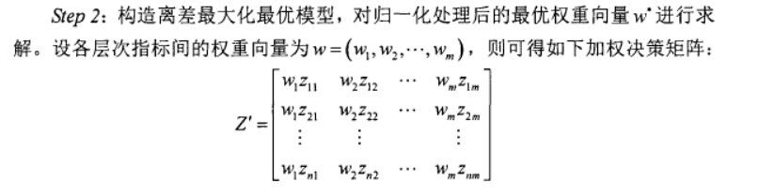

设



为第i个决策方案和其它决策方案关于属性的离差之和。对于属性来说，所有m个方案与其它方案的总离差为



基于这种离差最大化思想，求解权重向量W等价于求解如下最优化模型：



求解该模型并进行归一化处理，得属性权重计公式如下：



离差最大化特点和适用范围：

（1）离差最大化所得的评估结果间档次拉开较大，有利于决策者做出决策；

（2）离差最大化是一种客观赋权性，可操作性强；

（3）不能体现决策者的主观偏好，有时会使评估结果偏离现实情况。

## 1.3 算法核心参考文献

多属性决策中基于离差最大化的组合赋权方法

# 2 算法开发

## 2.1算法封装（输入与输出）

|  |  |  |
| --- | --- | --- |
|  | 名称 | 属性 |
| 输入：原始决策矩阵 | originalDecisionMatrix | double[][] |
| 输入：专家对属性权值的打分 | w | double[][] |
| 输出：最终多属性综合评价值 | arrC | double[] |

## 2.2算法核心函数及说明

请列表展示

## 2.3 算法组成与执行流程

结合所写代码，将算法的执行流程写清楚（参考津丽的AHP，流程中尽量写出具体的函数名称）

# 3 算法验证

## 3.1 验证算例说明

参考文献：多属性决策中基于离差最大化的组合赋权方法

## 3.2 验证结果说明

计算结果表明“”表示优于。

组成关系图参考



流程图参考

